**Московский государственный технический**

**университет им. Н.Э. Баумана**

Факультет «Информатика и системы управления»

Кафедра ИУ5 «Системы обработки информации и управления»

Курс «Разработка интернет приложений»

Отчет по лабораторной работе №5

«Работа с СУБД. Обработка данных с использованием Django ORM.»

|  |  |  |
| --- | --- | --- |
| Выполнил: |  | Проверил: |
| студент группы ИУ5-52Б |  | преподаватель каф. ИУ5 |
| Бабин Артём |  | Гапанюк Ю.Е. |
|  |  |  |

Москва, 2021 г.

**Описание задания:**

В этой лабораторной работе Вы познакомитесь с популярной СУБД MySQL, создадите свою базу данных. Также Вам нужно будет дополнить свои классы предметной области, связав их с созданной БД. После этого Вы создадите свои модели с помощью Django ORM, отобразите объекты из БД с помощью этих моделей.

1. Создайте сценарий с подключением к БД и несколькими запросами, примеры рассмотрены в [методических указаниях.](https://github.com/iu5team/iu5web-fall-2021/blob/main/tutorials/lab5/lab5_tutorial.md)
2. Реализуйте модели Вашей предметной области из предыдущей ЛР (минимум две модели, т.е. две таблицы).
3. Создайте представления и шаблоны Django для отображения списка данных по каждой из сущностей.

**Создание двух таблиц базы данных:**

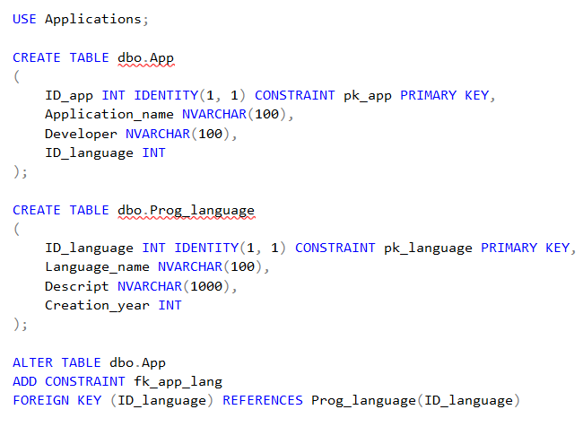

**Скрипт подключения к базе данных, добавления записей в таблицу и выборки данных:**

import pyodbc

connectionString = ("Driver={SQL Server Native Client 11.0};"

                    "Server=localhost\\SQLEXPRESS;"

                    "Database=Applications;"

                    "Trusted_Connection=yes;")

request1 = """  INSERT INTO dbo.Prog_language

                SELECT 'C++', 'C++ is the best programming language!', 1983

                UNION ALL

                SELECT 'Python', 'Python is often ised for machine learning.', 1991 """

request2 = "SELECT * FROM dbo.Prog_language"

connection = pyodbc.connect(connectionString, autocommit=True)

dbCursor = connection.cursor()

dbCursor.execute(request1)

dbCursor.execute(request2)

for row in dbCursor:

    print(f"{row.ID_language} {row.Language_name} {row.Descript} {row.Creation_year}")

connection.commit()

dbCursor.close()

connection.close()

**Результат:**



**Файл main_app/models.py с созданием классов моделей таблиц на основе кода, сгенерированного с помощью команды «python manage.py inspectdb»:**

from django.db import models

class ProgLanguage(models.Model):

    id_language = models.AutoField(db_column='ID_language', primary_key=True)  # Field name made lowercase.

    language_name = models.CharField(db_column='Language_name', max_length=100, blank=True, null=False)  # Field name made lowercase.

    descript = models.CharField(db_column='Descript', max_length=1000, blank=True, null=True)  # Field name made lowercase.

    creation_year = models.IntegerField(db_column='Creation_year', blank=True, null=True)  # Field name made lowercase.

    class Meta:

        db_table = 'Prog_language'

class App(models.Model):

    id_app = models.AutoField(db_column='ID_app', primary_key=True)  # Field name made lowercase.

    application_name = models.CharField(db_column='Application_name', max_length=100, blank=True, null=False)  # Field name made lowercase.

    developer = models.CharField(db_column='Developer', max_length=100, blank=True, null=True)  # Field name made lowercase.

    id_language = models.ForeignKey('ProgLanguage', models.DO_NOTHING, db_column='ID_language', blank=True, null=True)  # Field name made lowercase.

    class Meta:

        db_table = 'App'

**Файл Lab5/urls.py:**

from django.contrib import admin

from django.urls import path, include

urlpatterns = [

    path('admin/', admin.site.urls),

    path('', include('main_app.urls'))]

**Файл main_app/urls.py:**

from django.urls import path

from . import views

urlpatterns = [

    path('', views.index),

    path('<str:model_name>/', views.list, name='list')]

**Файл main_app/views.py:**

from django.shortcuts import render

from .models import *

from django.apps import apps

def index(request):

    models = apps.get_app_config('main_app').get_models()

    models_names = [model._meta.db_table for model in models]

    models_dict = {model_id: models_name for model_id, models_name in zip(range(len(models_names)), models_names)}

    params = {'models_dict': models_dict}

    print(params)

    return render(request, 'index.html', params)

def list(request, model_name):

    models = apps.get_app_config('main_app').get_models()

    model = ''

    for elem in models:

        if elem._meta.db_table == model_name:

            model = elem

    params = {  'model_name': model._meta.db_table,

                'objects': model.objects.values()}

    return render(request, 'list.html', params)

**Файл main_app/base.html:**

<!doctype html>

<html>

<head>

  <meta charset="utf-8">

    <title>{% block title %}{% endblock %}</title>

</head>

<body>

    <a href='/'>Главная</a>

    {% block content %}{% endblock %}

</body>

</html>

**Файл main_app/index.py:**

{% extends 'base.html' %}

{% block title %}

Главная

{% endblock %}

{% block content %}

<h2>Подключенная база данных содержит следующие сущности:</h2>

<ol>

    {% for model_id, model_name in models_dict.items %}

    <li><a href="{% url 'list' model_name %}">{{ model_name }}</a></li>

    <br>

    {% endfor %}

</ol>

{% endblock %}

**Файл main_app/list.py:**

{% extends 'base.html' %}

{% block title %}

{{ model_name }}

{% endblock %}

{% block content %}

<h2>Cущность <i>{{ model_name }}</i></h2>

<ul>

    {% for object in objects %}

    <li>

        {% for key, value in object.items %}

            <i>{{key}}</i>: {{value}}

            <br>

        {% endfor %}

    </li> <br>

    {% endfor %}

</ul>

{% endblock %}

**Прототип веб-приложения:**

